 | ЛИГА МИНИ-ФУТБОЛА ПРИДНЕСТРОВЬЯ | 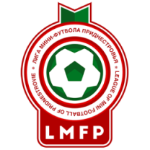

Чемпионат по мини-футболу (6x6), сезон осень-весна 2022-2023г.

Заявка на участие в лиге ___ (А, В, С)

Название команды:
Город:

Прошу ДОЗАЯВИТЬ следующих игроков:
№ п/п | Игровой номер | Фамилия, Имя | Дата рождения | Позиция на поле:  - вратарь  - защитник  - полузащитник  - нападающий | Разрешение врача
1
2
3
4
5

Прошу ОТЗАЯВИТЬ следующих игроков:
№ п/п | Фамилия, Имя
1
2
3
4
5

№ п/п | Фамилия, Имя | Дата рождения | Должность | E-mail | Телефон
1 |  |  | Капитан
2 |  |  | Тренер
3 |  |  | Менеджер
4 |  |  | Руководитель

С Регламентом Чемпионата ознакомлен. Игроки команды соответствуют критериям Чемпионата и прошли медицинское обследование, что подтверждаю подписью.

Дата Фамилия, Имя

